[안전포인트]  수평파악, 불량색출  운반 중 자재낙하 및 부품 분실 및 파손  장비조립 시 추락  Cargo Crane 전도  과적운행으로 기기  이상 발생  상부작업 시 공도구  낙하  장비해체 시 협착,  추락 | [작업 흐름도]  자재검수  HOIST 운반  HOIST 운행  HOIST 연장설치  HOIST 해체 | [관련서류]
1. 목적
HOIST 설치 및 해체, 연장작업 시 안전기준을 정하여 안전사고 사전예방
2. 적용범위
BNCP Housing 현장에 적용한다.
3. 용어의 정의
3-1.HOIST CRANE
CRANE의 일종으로 작업자 및 자재를 上, 下로 운반하는 장비
3-2. HOIST 설치 및 해체
설치 : A.P.T 외부에 인력 및 자재 운반 수단으로 설치 (동당 2개소)
해체 : 모든 공정이 완료되거나 ELEV. 설치가 완료 될 경우 해체
연장 : PC공정에 맞추어 1차 ~ 4차로 구분하여 연장

4. 책임과 권한
4-1. 협력업체 소장
- HOIST 설치 / 해체 시 총괄적인 안전에 대한 책임을 진다.
4-2. 관리감독자 (PC공사팀)
(1) HOIST 설치 / 해체 일정을 HSE에 공지한다.
(2) 작업 전 안전보호구 착용 상태를 점검한다.
(3) 작업구간을 통제하는 신호수 배치를 확인한다.
(4) HOIST 설치/해체/연장 시 풍속을 확인(10m/s 초과) 후 작업 지시를 한다.

4-3. HSE Team
(1) HOIST 설치 / 해체 작업 전 공도구 및 장비, 지반상태를 확인한다.
(2) 해체 작업 진행 시 개구부에 안전난간대를 즉시 설치한다.
(3) 작업구간 신호수의 주변통제를 확인한다.
(4) HOIST 설치/해체/연장 시 순간 풍속 10m/s 초과 할 경우 작업을 중지 할 수
있다.

5. 인원관리 방안
(1) 신규입사자(무경험자)는 1년간 공구 사용 및 작업에 필요한 모든 제반사항을 습득할 수 있도록 집중 관리한다.
(2) 최상의 건강상태로 안전작업 환경을 유도한다.
(3) 작업 중의 통일된 신호와 소통으로 안전작업이 이루어지도록 한다.
6. 작업순서(절차) 및 안전기준
6-1. HOIST 운반
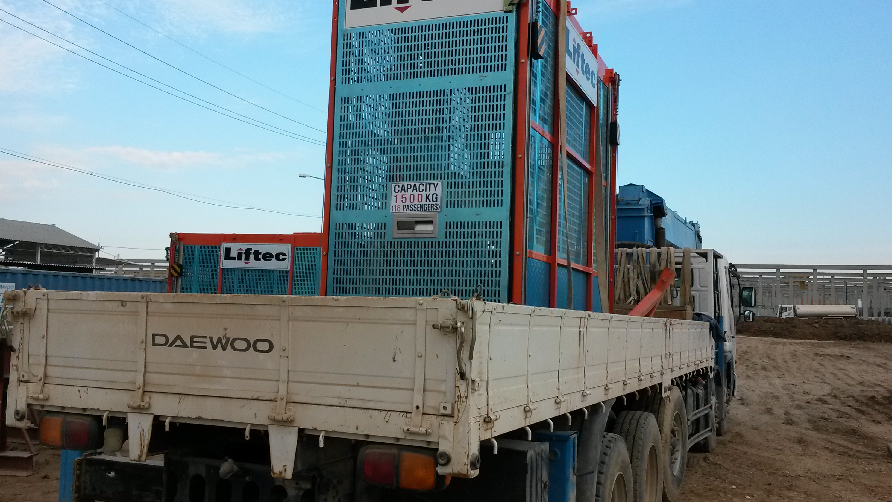
< HOIST 운반 >
(1) 케이지 및 마스트 운반작업 시 기기가 낙하 하지 않도록 고정하여 이동한다.
(2) 야적장 또는 현장으로 이동 시 규정속도(40Km) 이하로 운행한다.
(3) CARGO CRANE 반경 내 안전로프 및 라바콘 설치로 작업구획 및 인원을 통제한다
6-2. HOIST 설치
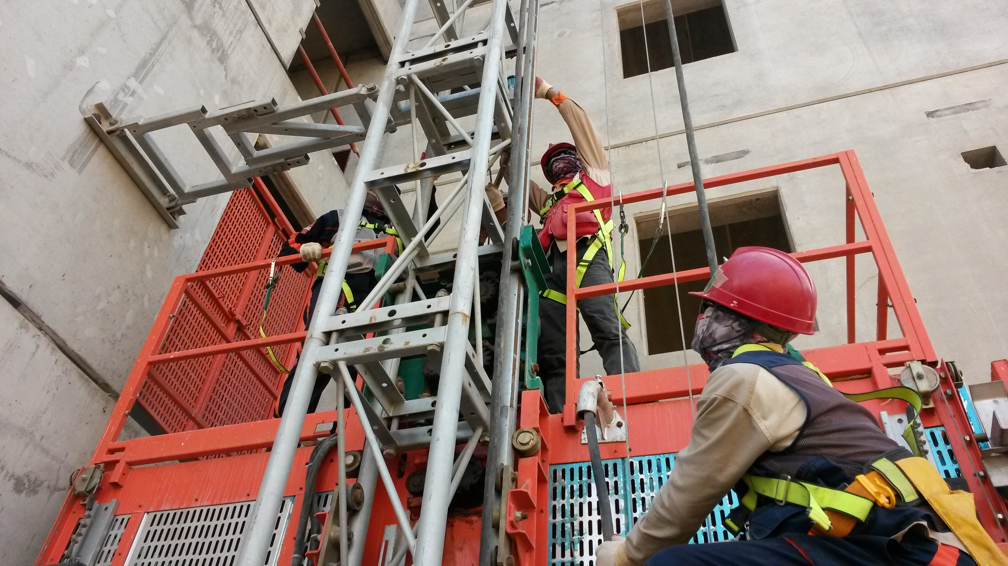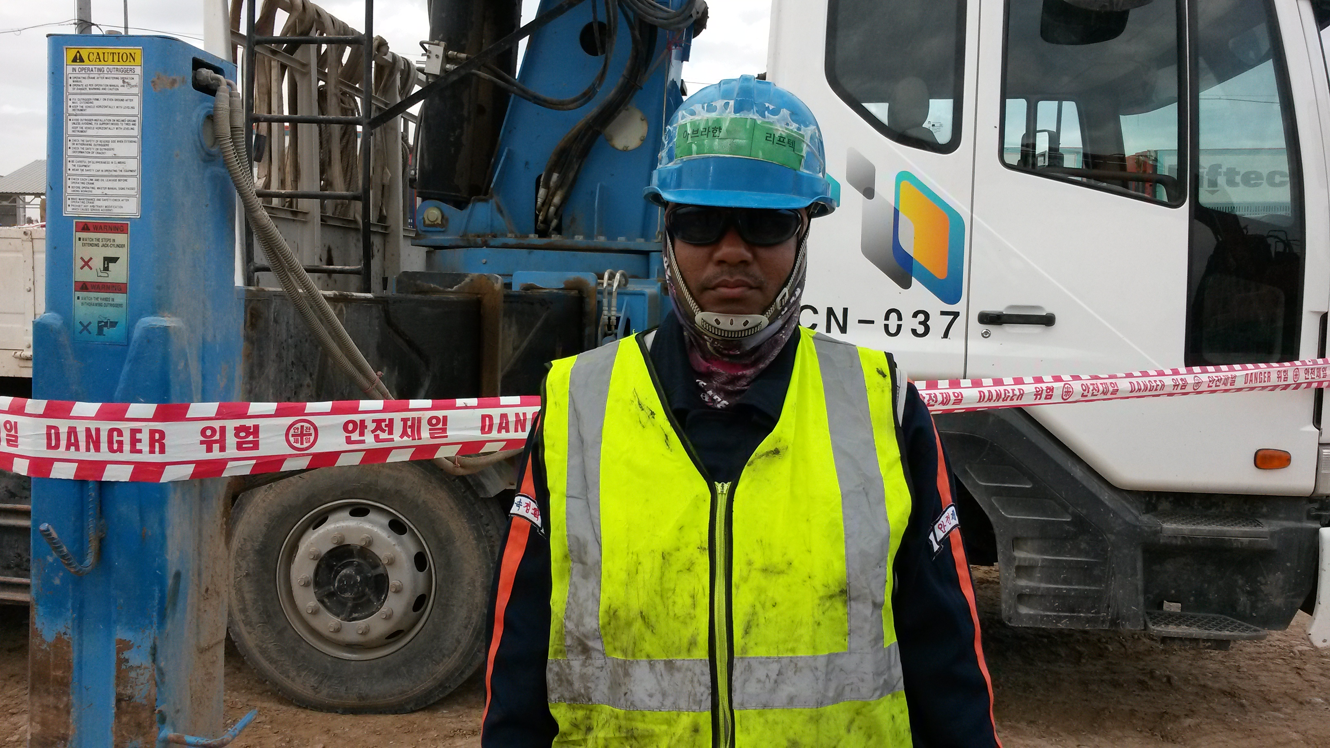
< HOIST 설치 >
- 설치작업 전 지반상태(다짐상태 등)를 확인한다.
- 타 공종과(PC, 도장작업 등) 작업이 병행되는지 확인 후 설치한다.
- (타 공정(PC,도장)) 작업에 1일 전에 작업여부를 알린다.
(3) 작업구획 확보를 위해 신호수는 안전로프 및 라바콘으로 주변을 통제한 후 작업한다.
(4) 연약지반 및 노면이 불량한 곳에서는 Cargo Crane 사용을 중지한다.
(5) 설치 전 와이어로프 파손 여부 및 슬링벨트 파손여부 확인 후 작업을 한다.
(점검주체 : 한국인 1인(협력사 소장)/FCN 1인(Foreman 급 이상)
- 와이어로프 파손기준 : 끊어진 소선의 수가 10% 이상이거나 지름의 감소가
공칭지름의 7%를 초과한 것
- 슬링벨트 파손기준
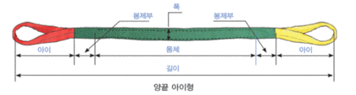
1) 아이부분 : 아이부분 재봉선이 닳아서 속의 흰 부분이 보이거나 종방향의 실에
손상이 발생한 경우
2) 봉제부분 : - 절단,마찰에 의해 발생한 손상 등 각종 손상이 발생한 경우
- 봉제부의 봉제실이 여러군데 절단되거나 봉제부 Overlap 부가 조금
이라도 뜯어져 있는 경우
3) 몸체부분 : - 로프의 섬유올이 보이지 않을 정도로 닳아 털이 일어나 있는 경우
- 두께 방향으로 1/3에 상당하는 손상이 발생한 경우
- 폭 방향으로 마모 또는 손상이 발생한 경우
(6) 설치 전 볼트/너트 상태 육안 점검을 한다.
- 육안 확인 시 크랙이 발생한 볼드 너트는 즉시 폐기한다.
- 육안 확인 시 나사선이 1/3이 훼손된 볼트 너트는 즉시 폐기한다.
- 육안 확인 시 볼트 머리부분이 크랙이 발생한 볼트는 즉시 폐기한다.
(7) 설치 전 샤클 상태를 점검 한다.
- 샤클 점검 기준
1) 샤클의 U부(곡이진 부분) 및 판의 마모율 캘리퍼스로 점검하고 마모율이
10%이상 이면 폐기한다.
2) 볼트 및 너트의 나사산이 찌그러짐 발생 시 폐기한다.
3) 본체와 핀의 촉침이 어긋나는 변형이 발생하면 폐기한다.
(8) HOIST 설치 작업 시 기기 조작은 지정된 작업자만 운행한다.
(9) 설치 작업에 투입되는 모든 근로자는 안전보호구 착용 및 고리체결을 철저히 한다.
(10) 설치 완료 후 작업구간 정리정돈을 한다.

6-3. HOIST 연장
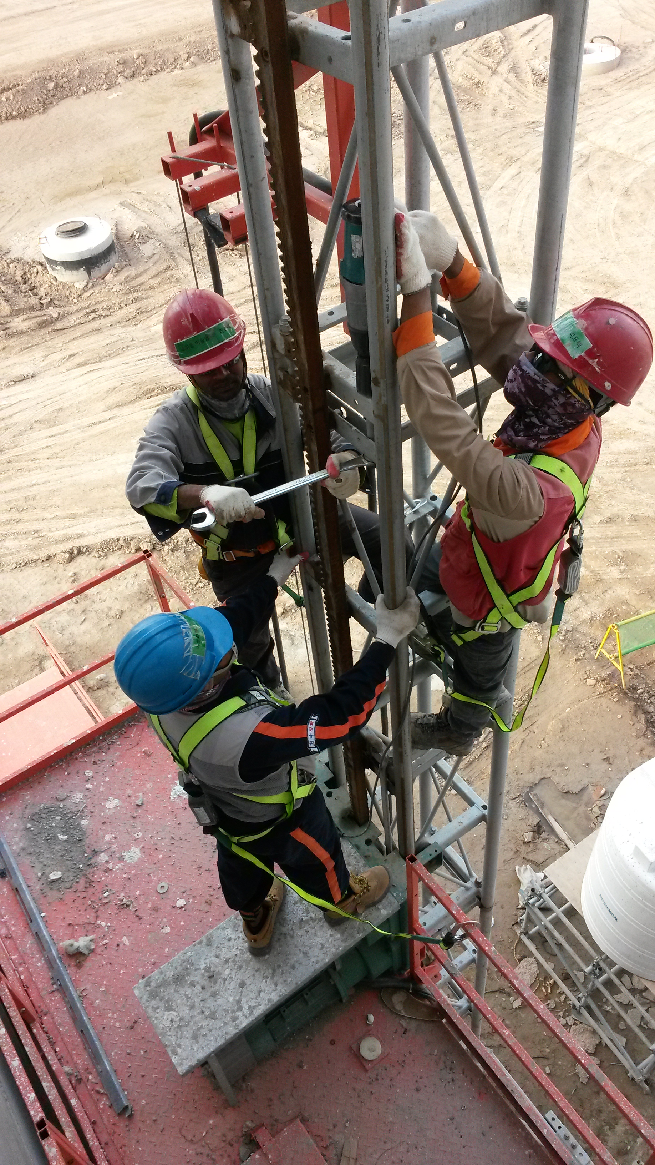
< HOIST 연장 >
- 타 공종과(PC, 도장작업 등) 작업이 병행되는지 확인 후 작업한다.
- 작업구간 신호수를 배치하여 타공종 작업자의 출입을 통제한다.
- HOIST 운행을 중지 시킨 후 기기조작은 관련 작업자만 운전한다.
-호이스트 연장 시 호이스트카 하부에 근로자 작업유무를 지속 확인한다.
- 안전보호구 착용 및 안전고리 체결 상태를 반드시 확인 후 작업한다.

6-4. HOIST 운행
- 각 동(A, D존) HOIST 운전원을 배치하여 운행한다.
(2) 건설기계팀 및 LIFTEC의 운전교육을 이수한자만 운행한다.
(3) HOIST 운행 중 기기에 이상이 발생할 시 즉시 보고하여 확인 후 운행한다
(4) HOIST 보수 작업 시 표지판(보수작업 중)을 설치 하여 타 근로자에게 공지한다.
(5) HOIST 보수 작업 중 절대 HOIST 운행을 하여서는 안된다.
(6) HOIST 운전원은 과적을 할 경우 운행을 중지하고 초과 자재를 하역 한 후 운행한다.
(7) HOIST 내 리미트스위치 등 각 종 안전장치는 오류 발생 전 사전에 점검한다.
- 점검주기 : 1주일에 1회 각 동 HOIST 점검.
- HOIST 열쇠를 타인에게 빌려주거나 양도 할 수 없다.
6-5. HOIST 해체
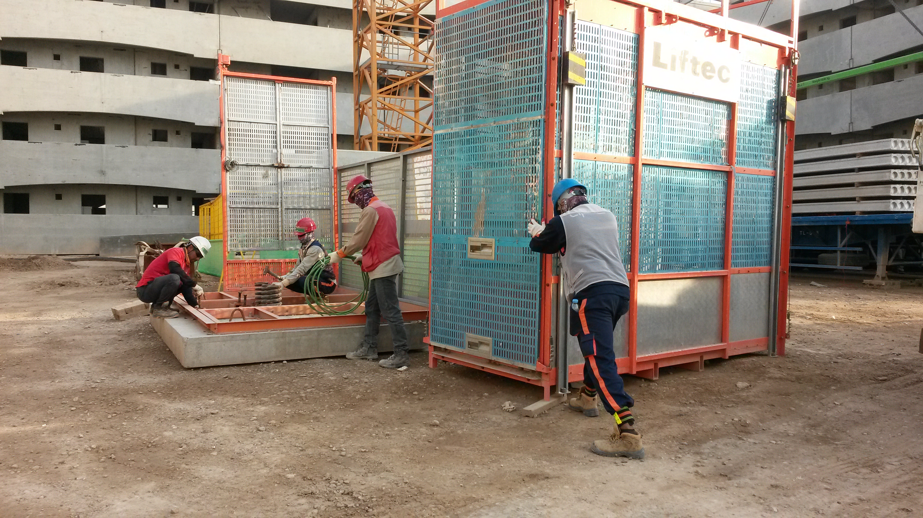
< HOIST 해체 >
(1) 타 공종과(PC, 도장공사 등) 작업이 병행되는지 확인 후 작업한다.
(2) 노면상태 불량 및 연약지반에서 작업 할 경우 치환 또는 바닥정지 작업 후 작업한다.
(3) 작업구획 확보를 위해 안전로프 및 라바콘을 설치하고 신호수를 배치한다.
(4) Crane 고소작업 시 작업자와 마스트의 협착 및 추락에 주의하여 작업한다.
(5) 상부 해체 작업 시 공도구 및 자재가 낙하하지 않도록 로프, 끈으로 묶어서 사용한다.
(6) HOIST 문짝 해체 시 HSE Team과 협조하여 장시간 개구부가 발생되지 않도록 신속히
조치한다.
(7) 안전보호구 착용 및 안전고리 체결을 철저히 한다.
(8) 작업 완료 후 주변 정리정돈을 실시한다.
6-6. 호이스트 일상점검
(1) 점검포인트 : 유압장치의 누유 유무, 와이어로프 부식 및 장비연결부위(볼트) 등
(2) 일상점검 : 매일
(3) 정기점검 : 매월 1회 이상
-정해진 Check List에 의거 매월 1회 이상 정기점검을 실시하고, 중대 결함 발견 시
주관 부서 및 HSE팀에 통보, 조치 후 사용한다.
KEY POINT
- Hoist 설치 및 해체 작업시 타 공종(페인트,PC) 등과 겹치지 않도록
작업한다.
- 작업장 주위에 출입통제시설 설치 및 신호수를 배치한다.
- 작업시작 전 공도구(샤클,슬링벨트)적정유무를 사전 점검한다
- 카고크레인 등 사용시 작업 전 아웃트리거 받침목 설치 및 지반상태를
확인 한다.
- 마스트 설치 및 해체 시 고소작업자는 필히 안전벨트를 착용한다.
- 일상점검 및 정기점검을 계획에 의거 실시하고, 중대결함 발견 시 즉각
보고하고 안전조치 완료 후 사용한다.

